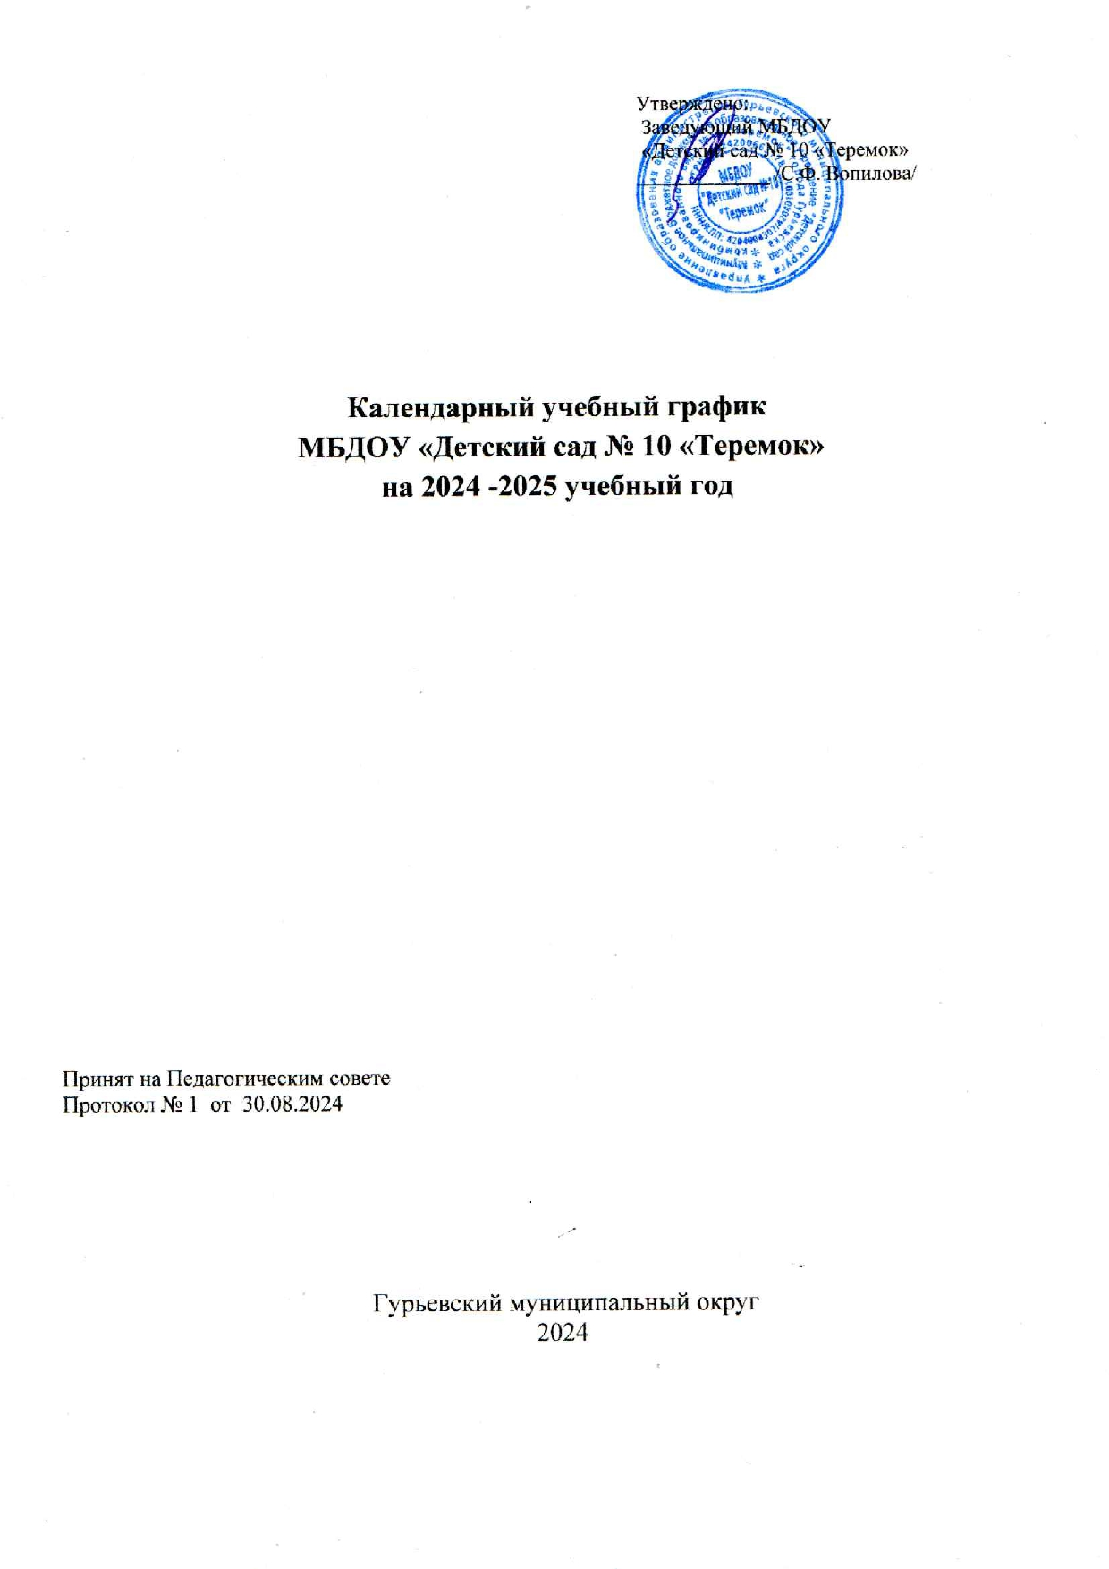

Календарный учебный график является локальным нормативным документом, регламентирующим общие требования к организации образовательной деятельности в 2024 – 2025 учебном году муниципального бюджетного дошкольного образовательного учреждения «Детский сад комбинированного вида № 10 «Теремок» города Гурьевска».

При составлении Учебного плана учитывались следующие ***нормативные документы:***

* Федеральный закон от 29.12.2012 № 273-ФЗ «Об образовании в Российской Федерации»;
* Приказ Министерства образования и науки РФ от 17 октября 2013 г. №1155

«Об утверждении федерального государственного образовательного стандарта дошкольного образования» (зарегистрирован в Минюсте 14 ноября 2013 г., № 30384);

* Постановление Главного государственного санитарного врача Российской Федерации от 28 сентября 2020 г. № 28 «Об утверждении СанПиН 2.4.3648-20 «Санитарно-эпидемиологические требования к организациям воспитания и обучения, отдыха и оздоровления детей и молодежи»
* Приказ Министерства образования и науки РФ от 31 июля 2020 г. № 373

«Об утверждении Порядка организации и осуществления образовательной деятельности по основным общеобразовательным программам – образовательным программам дошкольного образования»

* Приказ Министерства труда и социальной защиты Российской Федерации от 18 октября 2013 года № 544н «Об утверждении профессионального стандарта «Педагог (педагогическая деятельность в сфере дошкольного, начального общего, основного общего, среднего общего образования) (воспитатель, учитель)» (зарегистрирован

Министерством юстиции Российской Федерации 6 декабря 2013 года № 30550);

* Письмо Министерства образования и науки РФ от 28 февраля 2014 г. № 08-249 «Комментарии к ФГОС дошкольного образования»;
* Письмо Рособрнадзора от 07.02.2014 № 01-52-22/05-382 «О недопустимости требования от организаций, осуществляющих образовательную деятельность по программам дошкольного образования, немедленного приведения уставных документов и образовательных программ в соответствие с ФГОС ДО»;
* Устав ДОУ;
* Образовательная программа ДОУ.

Календарный учебный график учитывает в полном объеме возрастные психофизические особенности воспитанников и отвечает требованиям охраны их жизни и здоровья.

**Календарный учебный график**

на 2024 – 2025 учебный год

|  |  |  |  |  |  |  |
| --- | --- | --- | --- | --- | --- | --- |
| №п/п | Содержание | Возрастные группы | | | | |
| I младшая (2-3 года) | 2 младшая  группа (3-4 года) | Средняя группа  (4-5 лет) | Старшая  группа (5-6 лет) | подготовительная (6-7 лет) |
| 1 | Количество групп | 1 | 1 | 1 | 1 | 1 |
| 5 групп | | | | |
| 2 | Режим работы | пять дней в неделю с 07.00 до 19.00 | | | | |
| 3 | Учебный год | 01.09.2024 - 31.05.2025 | | | | |
| 4 | Организационно- адаптационный  период | 01.09.2024 - 15.09.2024 | | | | |
| 5 | Летний оздоровительный период | 01.06.2025- 31.08.2025 | | | | |
| 6 | Каникулярное время | Осенние каникулы 28.10.2024 - 01.11.2024г.  Зимние каникулы 30.12.2024 - 09.01.2025  Весенние каникулы 30.03.2025 – 03.04.2025 | | | | |
| 7 | Мониторинг качества освоения ООП ДО | 02.09.2024 -15.09.2024 | | | | |
| 18.05.2025 – 29.05.2025 | | | | 27.04.2025-  15.05.2025 |
| 8 | Нерабочие дни | Суббота, воскресенье и праздничные дни в соответствии с  календарем 2024, 2025 гг. | | | | |

|  |  |  |
| --- | --- | --- |
| 9 | Праздничные мероприятия | 25.10 - 27.10.2024г. Осенние карнавалы 22.11.2024г. День Матери  25.12 - 28.12.2024г. Новогодние карнавалы  11.01 - 13.01.2025г. Рождественские развлечения  21.02.2025г. День защитников Отечества  04.03 - 06.03.2025г. Мамин день 01.04.2025г. День смеха 12.04.2025г. День космонавтики  08.05.2025г. Мероприятия ко Дню Победы  30.05.2025г.Выпускной бал  01.06.2024г. День защиты детей |